LEZIONE 6

Java Generics
Si vorrebbe all'interno di un linguaggio di programmazione la possibilità di definire delle caratteristiche comuni per dei dati parametrizzando rispetto al tipo.

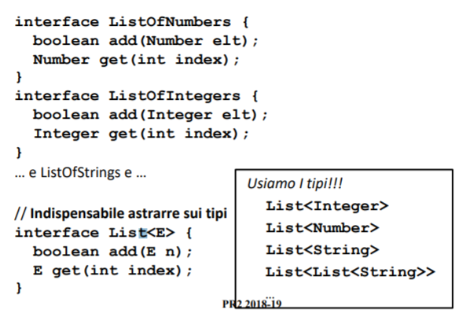
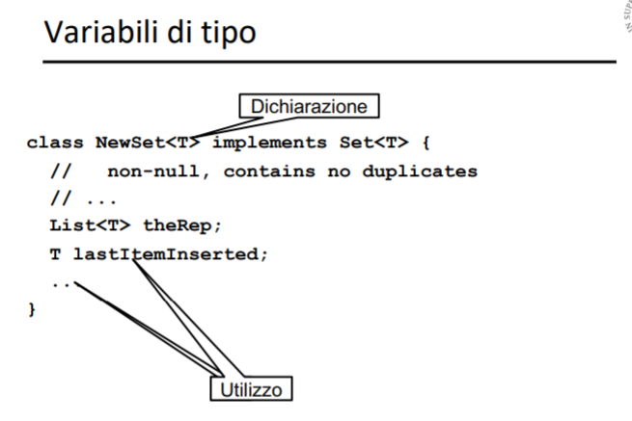
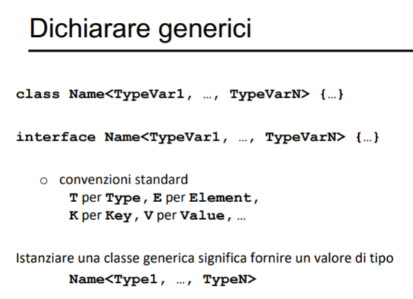

Posso anche dare un limite superiore degli oggetti che posso avere per gli oggetti concreti che poi mi andranno a sostituire il parametro (E, T, K o V):

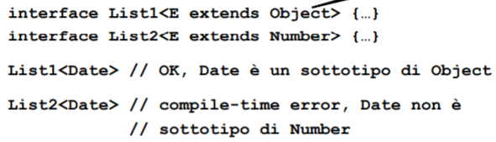
Vincoli di tipo
- Upper Bound
<TypeVar extends SuperType>
Va bene il SuperType come istanziazione della variabile di tipo o uno dei sotto-tipi.

- Multiple upper bounds
<TypeVar extends ClassA & InterfB & InterfC & … >
Si mette un limite un limite superiore ai vincoli di tipo. Come limite superiore abbiamo l'oggetto concreto A ma che implementi le interfacce B,C ecc.
- Lower Bound
<TypeVar super SubType>
Va bene il sotto-tipo o uno qualunque dei super-tipi.

NB: Covarianza, Controvarianza e Invarianza
Un operatore F è covariante se F<T'> ≤ F<T> con T' ≤ T
Un operatore F è controvariante se F<T> ≤ F<T'> con T' ≤ T
Un operatore è invariante se non è né covariante né controvariante.

Regole di Java
Se Type2 è sotto-tipo di Type 3 allora Type1<Type2> NON è sotto-tipo di Type1<Type3>
Formalmente: la nozione di sotto-tipo usata in Java è invariante per le classi generiche.

Esempi
Integer è un sotto-tipo di Number
ArrayList<E> è sotto-tipo di List<E> che a sua volta è sotto-tipo di Collection<E>
List<Integer> non è un sotto-tipo di List<Number>

Limiti
Tutti i tipi generici sono trasformati in Object nel processo di compilazione per un motivo di backward-compatibility con il codice vecchio e quindi a runtime tutte le istanziazioni generiche hanno lo stesso tipo:
List<String> lst1 = new ArrayList<String>();
List<String> lst2 = new ArrayList<String>();
lst1.getClass() == lst2.getClass() // TRUE

Wildcard ?
La wildcard è una variabile di tipo anonima. Si utilizzano quando so che ho dei vincoli di sotto o super-tipo e che voglio usare un tipo generico ma non ne so il nome e lo voglio usare soltanto una volta.
L'unica cosa che la wildcard mi garantisce è l'unicità del tipo.

Esempio:
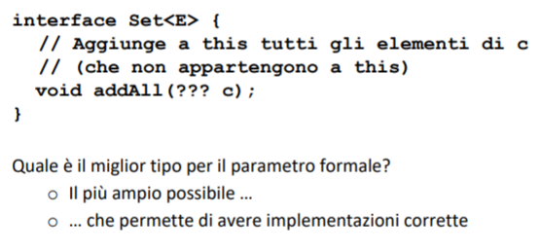
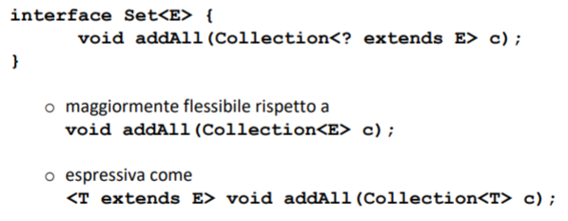
Quando si usa?
C'è una regola del pollice che si chiama Producer Extends, Consumer Super :
- Si usa “ ? extends T “ nei casi in cui si vogliono ottenere dei valori da un produttore di valori (addAll precedente ad esempio).
- Si usa “ ? super T “ nei casi in cui si vogliono inserire valori in un consumatore.
- NON si usa (basta T) quando si ottengono e si producono valori.

Java Array
In Java se Type1 è sotto-tipo di Type2 allora Type1[] è sotto-tipo di Type2[]

